**El Título I alienta a las familias a…**

Mantenerse informadas

* Utilice herramientas digitales para mantenerse conectado con las escuelas a través de Peach Jar, ParentVue, Class Dojo, el boletín APS Core Newsletter, la página web del Título I, los sitios web de las escuelas, y el correo electrónico y los boletines de las escuelas, marquesina y las páginas de medios de comunicación sociales de APS.
* Acceda a oportunidades para las familias y recursos comunitarios. Consulte al coordinador de relaciones con la familia de su escuela.
* Acceda a la serie de videos Families Connected.

Videos de Families Connected

Involucrarse

* Asista a las conferencias entre padres y docentes para comprender el progreso de su niño estudiante.
* Desarrolle asociaciones compartiendo sus talentos con las aulas/escuelas.
* Voluntariado: Se requieren verificaciones de antecedentes policiales cuando se ofrece como voluntario y se trabaja directamente con los estudiantes.
* Asista a las oportunidades de participación familiar.
* Considere asistir a la reunión de presupuesto de primavera de la escuela y la revisión de la política y el acuerdo de participación familiar de la escuela.

Hacerse escuchar

* Asista a PTA ([www.pta.org](http://www.pta.org)) /PTO o demás organizaciones para las familias ([www.pto.org](http://www.pto.org)).
* Participe en la Reunión Anual en virtud del Título I.
* Participe en el Consejo de Instrucción Educacional de la escuela o el Consejo Comunitario de la escuela.
* Participe en el Consejo Asesor de Familias del Título I del Distrito Escolar.

Estar conectadas

* Asóciese con su coordinador de relaciones con la familia en su escuela.
* Únase a las redes sociales de su escuela y distrito escolar.

**Juntos…**

* Creamos políticas de participación familiar conforme al Título I para el distrito escolar y la escuela a fin de promover la responsabilidad compartida y aumentar la colaboración con el distrito, el personal escolar y las familias.
* Enfocamos nuestros esfuerzos en mejorar la educación de todos los estudiantes de maneras innovadoras que promuevan la curiosidad y el aprendizaje permanente.
* Usamos los datos de participación de familias recopilados en la Encuesta de Participación de Familias del Título I de APS que se realiza cada año. El distrito escolar y las escuelas del Título I buscan mejores recomendaciones y oportunidades de mejora para recibir e incluir a las familias en la educación de sus estudiantes. [Panel de datos de APS](https://sites.google.com/aps.edu/sapr/aps-dashboard)



Queremos escuchar sus ideas

* Las familias y los miembros de la comunidad están invitados a participar en las reuniones del Consejo Asesor Familiar del Título I, compartir sus ideas con el coordinador de relaciones con las familias de su escuela y/o comunicar sus necesidades o inquietudes directamente al personal de la escuela.
* Las fechas de la reunión del Consejo Asesor del Título I se encuentran en el sitio web de APS: Participación de familias del Título I.

¿Qué es el Título I?

El Título I es el mayor programa de ayuda federal para escuelas en los Estados Unidos. El Título I proporciona fondos federales a las escuelas con un alto porcentaje de estudiantes de bajos ingresos. Estos fondos brindan recursos educativos adicionales para ayudar a los estudiantes a lograr sus metas con éxito, independientemente de las desventajas que estén experimentando por causas ajenas a ellos.

El Título I de APS proporciona la coordinación, asistencia técnica y otro tipo de apoyo necesario para fomentar y desarrollar la capacidad de todas las escuelas participantes en la planificación e implementación de actividades efectivas de participación familiar para mejorar el rendimiento académico de los estudiantes y el desempeño de la escuela. (Artículo 1116(b)(2) de la ESSA)

¿Qué significa esto? El Título I proporciona recursos educativos adicionales a las escuelas con una gran cantidad de niños que viven en la pobreza. Además, las escuelas del Título I deben brindar oportunidades para que las familias participen en la educación de sus estudiantes. Se alienta a los padres y familias a participar en el programa del Título I de sus escuelas y a conocer cómo se invierten los fondos del Título I.

El Título I, Política de participación de familias, apoya a las escuelas al...

* brindar asistencia técnica y recursos de desarrollo profesional a las escuelas del Título I a través del intercambio de las mejores prácticas,
* ofrecer asesoramiento y apoyo directo a nuestros coordinadores de relaciones con las familias del Título I,
* distribuir anuncios y ofrecer reuniones, capacitación y recursos en varios idiomas,
* proporcionar anuncios accesibles a todas las familias.

¿Qué le ofrece el Título I a mi escuela?

* Brinda apoyo adicional en matemáticas:
  + Math Recovery
  + Add+Vantage Math
  + Math 180
* Brinda apoyo adicional en lectura:
  + Read180
  + System 44
  + Albuquerque Reads
  + Story Time in the Park
* Brinda apoyo para STEAM mediante Explora:
* Jornadas vespertinas de ciencias para las familias y membrecías familiares
* Ofrece oportunidades de educación básica para adultos:
  + GED
  + SHINE: Getting Ahead
  + SHINE: Staying Ahead
* Ofrece programas académicos de jornada extendida (Extended Day Academic Programs, EDAP).
* Fomenta la participación de las familias:
  + Coordinadores de relaciones con la familia
  + Colaboración con la comunidad
* Brinda el programa para personas sin hogar de McKinney-Vento.

*Consulte en su escuela acerca de la disponibilidad de cada programa.



**El Título I de APS confía**

Con el apoyo de las familias y la comunidad, creamos oportunidades educacionales únicas que abren puertas hacia los logros. Para ello, desarrollamos relaciones colaborativas duraderas que apoyan a los estudiantes y sus familias.



**El Título I de APS está aquí para usted**

**Compromiso familiar   
505-253-0330 Extensión 67013**



Todo nuestro plan distrital de participación de padres y familias del Título I de APS se puede consultar usando el código QR.

Comuníquese con su escuela para conocer oportunidades y recursos específicos de participación de familias.

Encuentre más información sobre la Participación de las familias en el Departamento de Educación Pública de Nuevo México.

<https://webnew.ped.state.nm.us/parent-portal/>

FECHA DE REVISIÓN: 7 de mayo de 2024

**Escuelas Públicas de Albuquerque**

**2024-2025**

**Título I**

**Política de participación de familias**

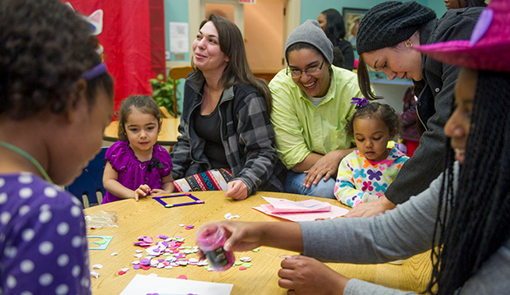

**¿Qué le ofrece el Título I   
a mi escuela?**

**¡Eche un vistazo!**

